ИЗМЕНЕНИЕ СКОРОСТИ ПРОХОЖДЕНИЯ ДИСТАНЦИИ

В СПОРТИВНОМ ОРИЕНТИРОВАНИИ В ЗАВИСИМОСТИ

ОТ ВОЗРАСТА УЧАСТНИКА СОРЕВНОВАНИЙ
Григоревич И.В., Тереня В.А., Астровлянчик С.В.
г.Минск, Беларусь

Speed of passing of the distance depends on age of the participant of competitions. The increase in average speed of overcoming of the distance takes place till 21 age groups, and then decrease of speed to 55 years

Спортивное ориентирование – гармоничный и демократичный вид спорта. Гармоничность заключается в органичном и пропорциональном сочетании физических и умственных нагрузок. Демократичность проявляется в доступности этого вида спорта разным возрастным группам населения, мужчинам и женщинам, а также в том, что дистанции для них планируются в зависимости от их возраста, пола, уровня физической и технико-тактической подготовленности.
Цель работы. Определить зависимость скорости преодоления дистанции в спортивном ориентировании от возраста участников соревнований

Методы и организация исследования. В работе использовались следующие методы исследования: статистическая обработка протоколов соревнований и анализ полученных данных. Для исследования были взяты результаты Командного Чемпионата Беларуси, где участвовали почти все клубы республики. Таким образом, данные соревнования наиболее полно отражают состояние, характерное для белорусского ориентирования, а его результаты могут быть использованы для анализа.

Результаты и их обсуждение. Количество участников соревнований командного чемпионата составило 536 человек и они по возрастным группам распределились следующим образом (таблица 1).

Таблица 1 - Количество участников соревнований по возрастным группам
Воз. | 12 | 14 | 16 | 18 | 20 | 21 | 35 | 40 | 45 | 50 | 55 | Всего
М. | 34 | 55 | 56 | 40 | 28 | 47 | 10 | 21 | 26 | 15 | 11 | 343
Ж. | 23 | 23 | 27 | 21 | 12 | 36 | 7 | 17 | 11 | 8 | 8 | 193

Среди мужчин наибольшее количество участников было в 14,16, 18 и 21 группах, а среди женщин - в 21 группе. В соревнованиях мужских групп было на 150 участников больше, чем в женских.
На рисунках 1 и 2 приведены графики, иллюстрирующие скорость движения спортсменов (мужчин и женщин) по дистанции в зависимости от возрастной группы. Скорость рассчитана по результатам участников, которая была показана ими в дни соревнований. На графиках представлены средние скорости призеров (V3) и первых десяти (V10) участников соревнований.
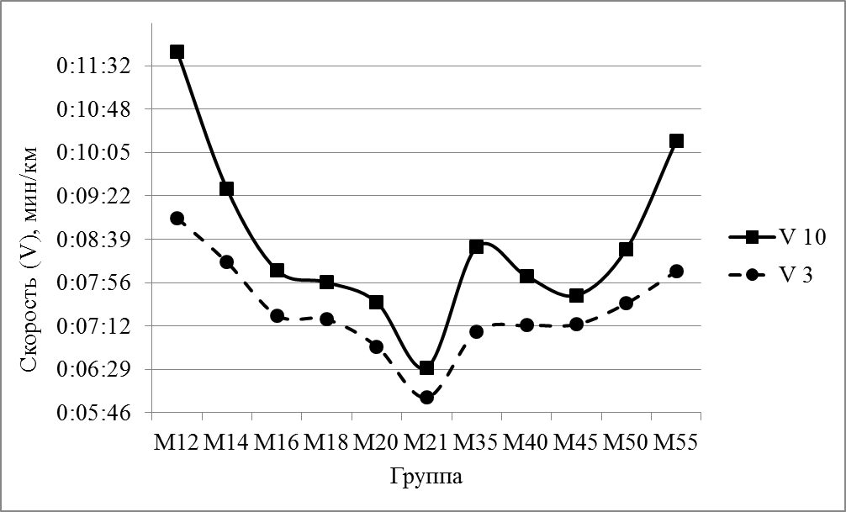

Рисунок 1- Средняя скорость движения по дистанции мужчин:
V3 - средняя скорость спортсменов, занявших первые три места;
V10 - средняя скорость десяти лучших спортсменов.

У мужчин наблюдается прямая зависимость увеличения скорости от возраста, начиная с младших групп и до 21. В эту группу входят спортсмены от 21 года до 34 лет. В этом возрасте достигается наивысшая физическая и технико-тактическая подготовленность. Этим и объясняется возрастание средней скорости преодоления дистанций. И уменьшение скорости бега по дистанции с 35 лет у мужчин и женщин. Здесь тоже все закономерно. Техническое и тактическое мастерство остается, а физическая подготовленность снижается. Только стоит отметить, что средняя скорость призеров и первых десяти спортсменов в 12, 35 и 55 группах значительно отличается. В группе М12 это обусловлено в первую очередь лучшей технической подготовленностью призеров. В 35 и 55 группах есть часть спортсменов, которые продолжают поддерживать свою физическую готовность на высоком уровне, а остальные этого уже не делают.
В женских группах не попадают в общую закономерность участницы 14, 20 и 35 группы, которые показали среднюю скорость прохождения дистанции ниже, чем участницы младших (12 и 18) и старших (40,45 и 50) групп.
Трудно найти однозначный ответ о низкой скорости бега, которую показали девочки 13-14 лет. Уровень их физической и технической подготовленности на этих соревнованиях оказался не соответствующий их возрасту.
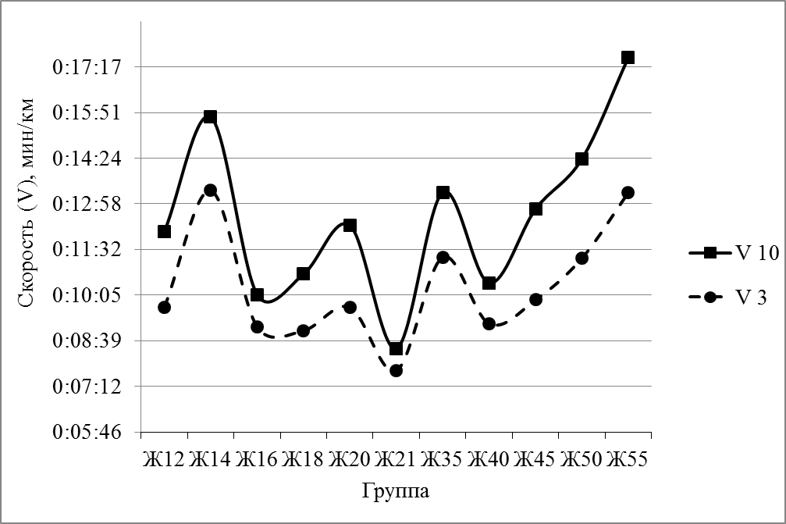

Рисунок 2 - Средняя скорость движения по дистанции женщин:
V3 - средняя скорость спортсменок, занявших первые три места;
V10 - средняя скорость десяти лучших спортсменок.

Что касается девушек возрастной группы Ж20, то объясняется это тем, что в этой группе выступали начинающие заниматься спортивным ориентированием, которые поступили в средние и высшие учебные заведения и у них слабая техническая подготовка.
Низкую скорость у женщин 35 группы в сравнении с 40-50 летними участницами можно объяснить тем, что многие женщины этого возраста не тренируются из-за загруженности семейными делами.
Хотелось бы отметить, что спортсмены 21 группы, как у женщин, так и у мужчин значительно опережают по скорости участников 20 группы. И можно предположить, что очень много нужно будет работать спортсменам этой возрастной группы с переходом в 21 и чтобы в ней достойно выступать.
Выводы. Как у мужчин, так и у женщин характер изменения скорости движения в зависимости от возраста одинаков, как у призеров, так и десяти лучших спортсменов этих соревнований.
Увеличение средней скорости преодоления дистанции происходить до 21 возрастной группы, а затем идет уменьшение к 55 группе обусловленное физиологическими процессами развития организма и уровнем технико-тактической подготовленности.

